学易收缴费操作指南

步骤1：进入微信公众号

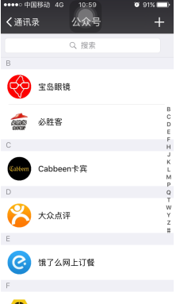

步骤2：搜索“中国建设银行”并关注
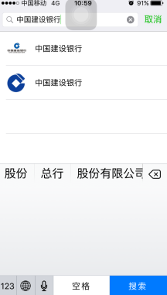

步骤3：点击“悦生活”
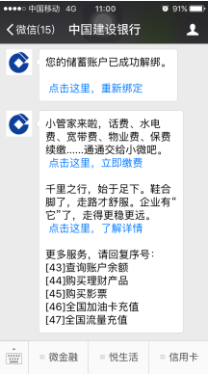

步骤4：选择“生活缴费”
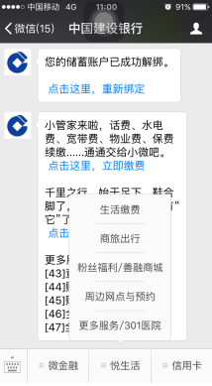

步骤5：点击“立即缴费”
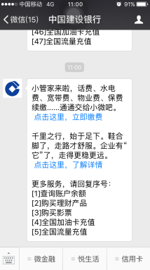

步骤6：缴学费点击“教育服务”

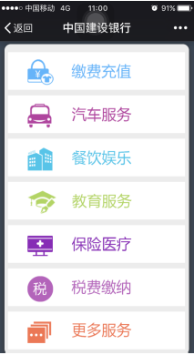

步骤7：选择“学杂费”

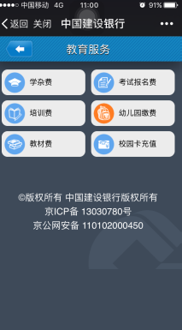

步骤8：选择城市与缴费单位，进入下一步

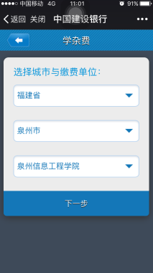

步骤9：输入学号进行查询，并根据提示金额进行缴费
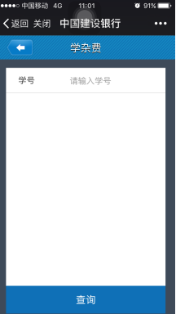

注意事项：
1、缴费账号必须是建行活期存折或者建行借记卡；
2、缴费金额为系统显示金额，无法手工修改；
3、验证码发送手机号为缴费账号建行预留手机号码；
4、也可通过建行手机银行及网上银行进行缴费，缴费流程与微信缴费流程基本一致。

